Câu 1: Đối với MoutainCar Continuous Environment, dựa trên các đoạn mã được cung cấp, hoàn thành các block code còn lại để tích hợp thuật toán DDPG và TD3 vào môi trường CartPole tại file Lab5.1-st.ipynb, Phần 1,2. Thực hiện cấu hình tuỳ chỉnh số episodes, vẽ reward curve của 2 thuật toán trên và tiến hành phân tích, so sánh về tốc độ học tập và khả năng hội tụ như thế nào đối với cấu hình hiện tại. Tìm hiểu trên mã nguồn Stable- Baseline3 và các nguồn tài liệu khác để trình bày về cải tiến của TD3 so với DDPG.
Thành viên | Nội dung thực hiện
Huỳnh Ngọc Thuân | Câu 1, 2, viết báo cáo (công việc - 100%)
Nguyễn Văn Tiến | Câu 3, 4, viết báo cáo (công việc - 100%)
Nguyễn Đức Thọ | Câu 5, 6, viết báo cáo (công việc - 100%)

BẢNG PHÂN CHIA CÔNG VIỆC:
ĐÁNH GIÁ KHÁC (*):
Nội dung | Kết quả
Tổng thời gian thực hiện bài thực hành trung bình (1) | 2 tuần
Link Video thực hiện (2)
(nếu có)
Ý kiến (3) (nếu có)
+ Khó khăn
+ Đề xuất …
Điểm tự đánh giá (4) | 10/10
(*): phần (1) và (4) bắt buộc thực hiện.

GVHD: Phan Trung Phát
Nhóm: TH1.05
Họ và tên | MSSV
Huỳnh Ngọc Thuân | 23521549
Nguyễn Văn Tiến | 23521581
Nguyễn Đức Thọ | 23521518

Continuous & Policy-Based RL với DDPG và PPO
5

Lưu ý: Chạy lại với nhiều seed khác nhau và tổng hợp kết quả (>=5).
Replay buffer của DDPG:
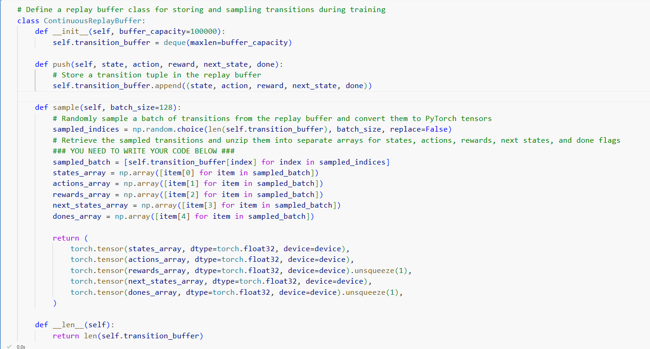
Ta định nghĩa Replay buffer như với DQN với deque và maxlen cố định để thu thập các bộ (state, action, reward, next_state, done), khi bộ nhớ đầy thì phần tử cũ nhất sẽ bị đẩy ra.
Việc lấy mẫu sample dựa trên (np.random.choice) một nhóm các chuyển trạng thái (mini-batch) từ buffer. Ta sau đó chuyển đổi dữ liệu từ dạng tuple sang các mảng NumPy, sau đó chuyển đổi thành các PyTorch tensors. Sử dụng .unsqueeze(1) cho reward và done để đảm bảo định dạng tensor phù hợp với yêu cầu tính toán của hàm mục tiêu (loss function) trong mạng thần kinh.
Việc lấy mẫu ngẫu nhiên giúp ổn định quá trình huấn luyện, cho phép agent học lại từ những trải nghiệm trong quá khứ và cải thiện hiệu suất hội tụ của mô hình.
Cấu trúc 2 mạng Actor và Critic của DDPG:
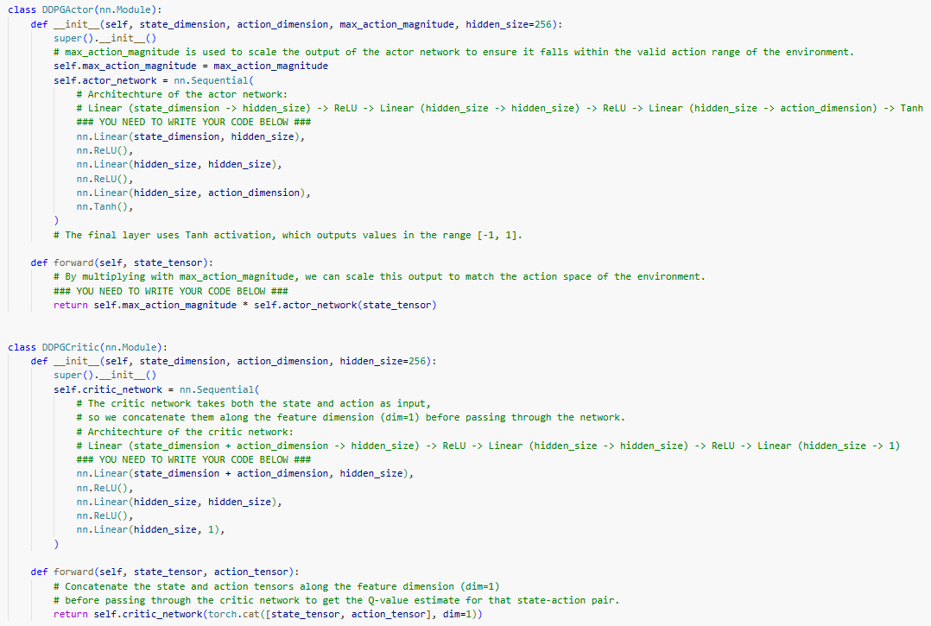
Actor Network (DDPGActor):
- Vai trò: Đóng vai trò là chiến lược (policy) của agent, chịu trách nhiệm chọn hành động tối ưu cho một trạng thái đầu vào.
- Cấu trúc: Sử dụng các lớp Linear kết hợp với kích hoạt ReLU để trích xuất đặc trưng. Lớp cuối cùng sử dụng hàm Tanh để đưa giá trị ra khoảng [-1, 1]. Sau đó, kết quả được nhân với max_action_magnitude để ánh xạ chính xác vào phạm vi hành động thực tế của môi trường.
Critic Network (DDPGCritic):
- Vai trò: Đóng vai trò là người đánh giá, dự đoán giá trị Q (Q-value) – tức là dự báo phần thưởng tổng thể mà agent sẽ nhận được khi thực hiện một hành động cụ thể tại một trạng thái cụ thể.
- Cấu trúc: Sử dụng phương pháp nối chuỗi (torch.cat) để kết hợp vector trạng thái và vector hành động thành một input duy nhất. Mạng này sau đó xử lý qua các lớp Linear và ReLU để trả về một giá trị vô hướng (scalar) duy nhất, biểu diễn chất lượng của cặp (state, action) đó.
Mối quan hệ giữa hai mạng này tuân theo quy tắc: Critic dạy Actor.
- Critic học cách đánh giá hành động thông qua các trải nghiệm trong Buffer.
- Actor cập nhật trọng số sao cho nó "lừa" được Critic tin rằng hành động nó chọn là tốt nhất (đưa giá trị Q lên cao nhất).
- Sự kết hợp này cho phép DDPG vượt qua giới hạn của các phương pháp truyền thống khi phải làm việc trong không gian hành động liên tục và phức tạp.
Kết nối với môi trường:
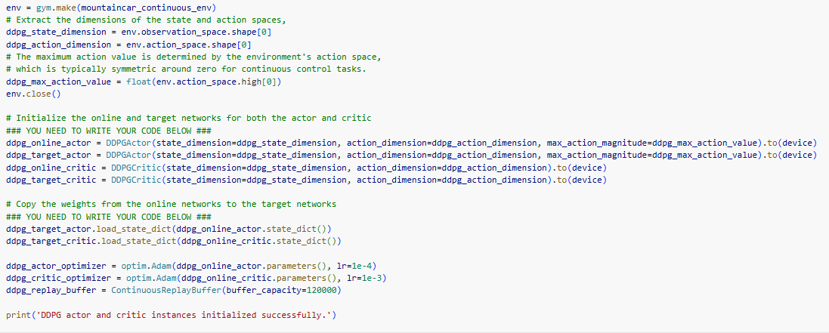
Sau khi thiết lập kết nối với môi trường tương thích, ta sử dụng 2 lớp actor và 2 lớp critic. Sử dụng hai cặp mạng thần kinh cho cả Actor và Critic: một cặp "Online" để cập nhật trọng số trong thời gian thực và một cặp "Target" để ổn định quá trình học. Việc sao chép trọng số từ Online sang Target (load_state_dict) ngay từ đầu giúp thiết lập điểm xuất phát đồng nhất cho thuật toán đồng thời tiết kiệm thời gian.
Nhiễu OU Noise thay cho Gaussian:
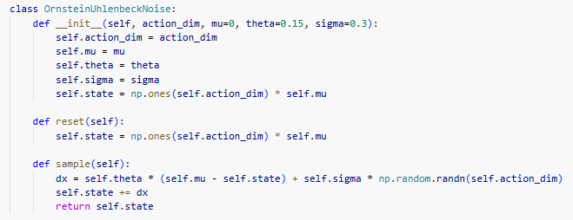
Việc sử dụng OU Noise vào DDPG giúp cải thiện khả năng khám phá (exploration) các chiến lược vận động phức tạp trong không gian hành động liên tục, đồng thời đảm bảo tính vật lý của hành động, từ đó đóng góp vào hiệu suất học tập ổn định hơn của agent.
Nhóm chọn cách thay thế Gaussian vì env Mountain car là vật lý quán tính nên nhiễu trắng của Gaussian cộng vào hành động, mỗi bước agent sẽ có một cú giật mạnh, ngẫu nhiên và hoàn toàn tách biệt với bước trước đó. Còn OU noise sẽ làm nhiễu liên tục t + 1 liên quan đến t.
Class train:
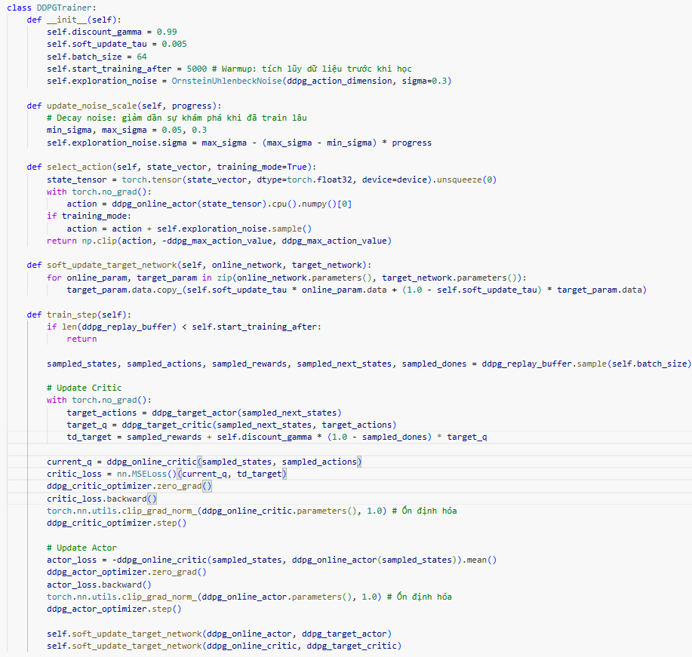
Ta sử dụng cơ chế warmup để thu thập mẫu trước khi huấn luyện, chỉ bắt đầu huấn luyện khi đã gom đủ 5000 bộ vào replay buffer.
Sử dụng soft_update_tau=0.005 để cập nhật mạng target một cách chậm rãi , ngăn chặn sự dao động của mạng Critic.
Quy trình huấn luyện (train_step):
- Cập nhật Critic: Tính toán td_target dựa trên phương trình Bellman và tối ưu hóa bằng MSELoss để giảm sai số dự báo giá trị Q.
- Cập nhật Actor: Sử dụng gradient của mạng Critic để điều chỉnh Actor hướng tới các hành động mang lại giá trị Q cao nhất (đạo hàm của chính sách theo hướng tăng giá trị hành động).
- Ổn định hóa: Sử dụng clip_grad_norm_ cho cả hai mạng để ngăn chặn hiện tượng "bùng nổ gradient", đảm bảo trọng số mô hình được cập nhật an toàn.
Hàm update_noise_scale thực hiện giảm dần độ nhiễu theo thời gian. Điều này giúp agent chuyển dịch từ giai đoạn khám phá (thử nghiệm nhiều) sang giai đoạn khai thác (áp dụng chiến lược tối ưu đã học).
Kết quả huấn luyện:
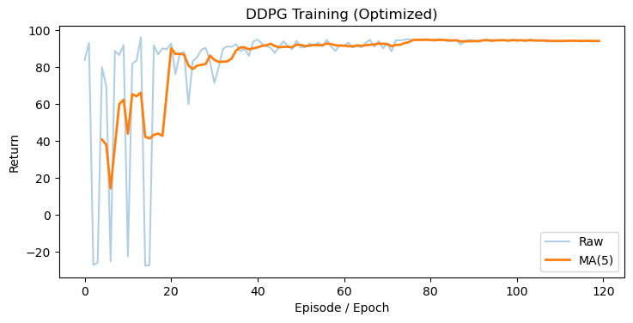
Biểu đồ (seed 42) cho thấy sự dao động mạnh ở trước 20 episode đầu tiên và dần hội tụ từ sau episode thứ 40.
Tham khảo seed khác:
Seed 50:
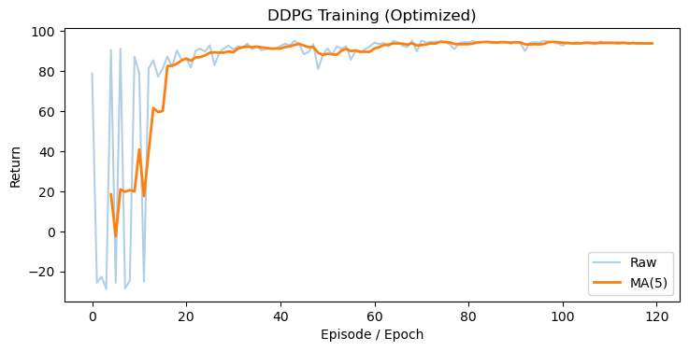
Seed 52:
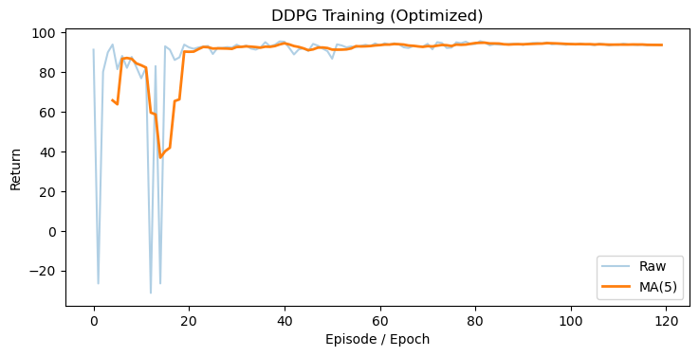
Seed 53:
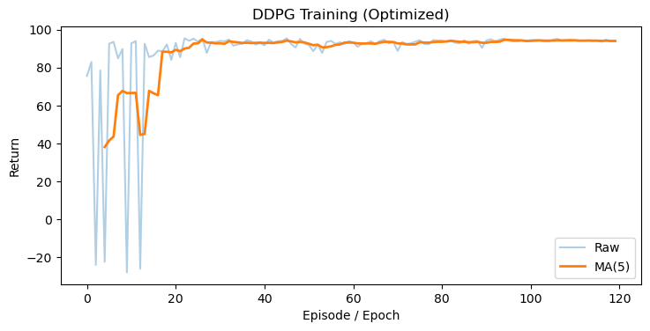
Seed 54:
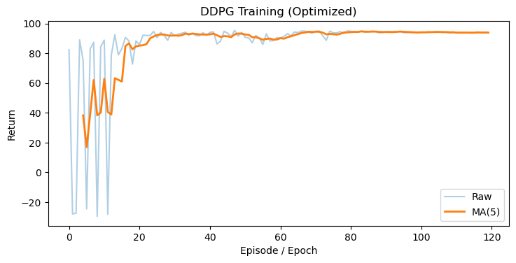

Câu 2: Thực hiện thay đổi thông số tau và exploration noise theo các kịch bản:

tau = {0.005, 0.05, 1.0}

exploration noise = {0.01, 0.15, 0.3, 0.5}
Thực hiện huấn luyện từng kịch bản trên từng thông số và báo cáo về: Độ ổn định và mức độ hội tụ đối với thông số tau, Khả năng exploration đối với thông số exploration noise.
TH1: tau = 0.005 , exploration noise= 0.01

TH2: tau=0.05 , exploration noise= 0.01
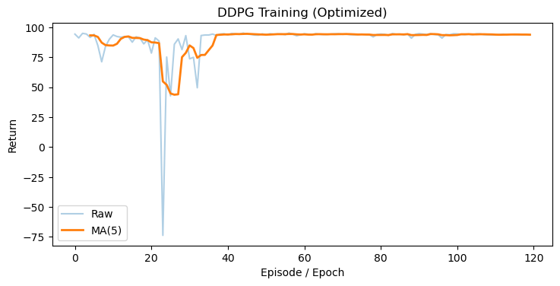
TH3: tau=1.0 , exploration noise= 0.01
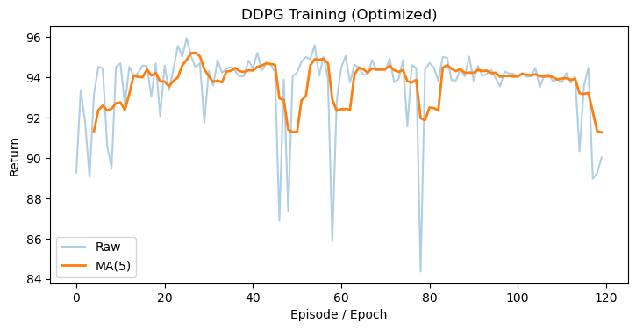
TH4: tau= 1.0 , exploration noise= 0.15
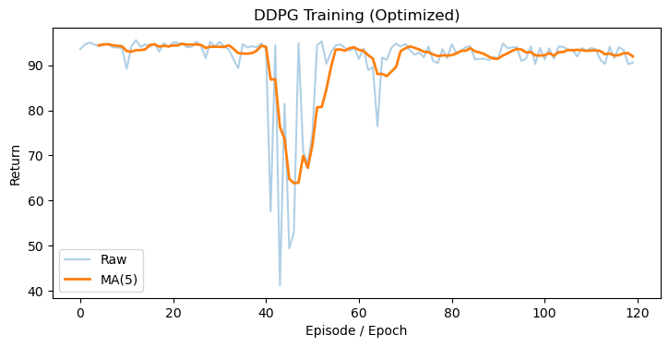
TH5: tau= 1.0 , exploration noise= 0.3
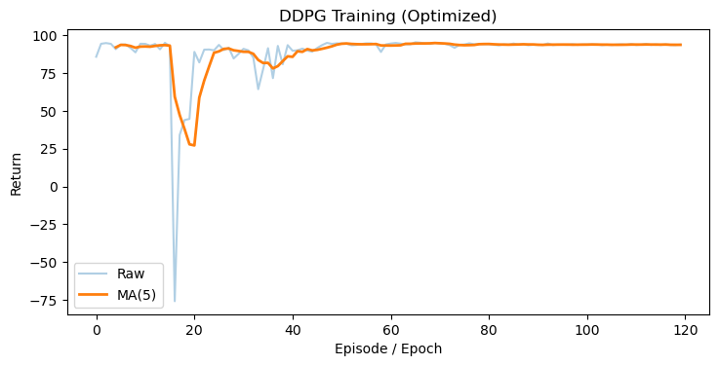
TH6: tau= 0.005 , exploration noise= 0.5
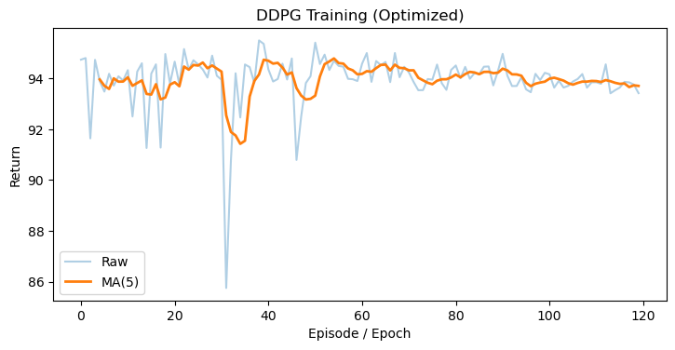
Phân tích:
Về độ ổn định và tốc độ hội tụ:
Tau quyết định tốc độ mạng mục tiêu (Target Network) học hỏi từ mạng online. Giá trị tau nhỏ đảm bảo sự ổn định, trong khi tau lớn dễ gây mất ổn định.
- tau = 0.005 (Ví dụ: TH1): Đây là mức cấu hình tối ưu. Biểu đồ cho thấy đường cong hội tụ mượt mà, ít dao động mạnh, agent dần tiến tới ngưỡng hiệu suất tối đa. Sự cập nhật chậm rãi giúp mạng Critic giữ được "điểm neo" ổn định cho việc tính toán giá trị Q, từ đó Actor cải thiện chính sách một cách bền vững.
- tau = 0.05 (Ví dụ: TH2): Mức này nhanh hơn mức 0.005, khiến mô hình có độ biến động cao hơn một chút nhưng vẫn giữ được khả năng hội tụ nếu môi trường không quá nhạy cảm.
- tau = 1.0 (Ví dụ: TH3, TH4, TH5): Đây là trường hợp "Hard Update". Tại mức này, mạng mục tiêu bị sao chép trực tiếp từ mạng online. Kết quả là sự hội tụ cực kỳ kém ổn định, mô hình thường xuyên bị sụt giảm hiệu suất đột ngột (catastrophic forgetting), do các mục tiêu học tập thay đổi quá nhanh và thiếu tính bền vững.
Về khả năng khám phá của agent:
Nhiễu giúp agent tránh bị kẹt trong các trạng thái tối ưu cục bộ (local optima).
- Nhiễu nhỏ (exploration noise = 0.01, TH1, TH2, TH3): Agent chủ yếu thực hiện hành động dựa trên chính sách hiện tại (exploitation). Nếu chính sách ban đầu chưa tốt, agent sẽ khó tìm ra được chiến lược leo dốc hiệu quả, dễ bị kẹt tại các giá trị thấp.
- Nhiễu lớn (exploration noise = 0.5, TH6): Ngược lại, mức nhiễu này khiến các hành động của agent bị xáo trộn quá mức. Mặc dù giúp khám phá rộng, nhưng nó lại phá vỡ khả năng thực hiện các chuỗi hành động cần thiết để lấy đà (quán tính) trong môi trường Mountain Car, khiến agent khó hội tụ về kết quả tối ưu trong thời gian ngắn.
- Mức cân bằng (0.15 - 0.3): Đây là "vùng ngọt" (sweet spot) giúp agent khám phá đủ để thoát khỏi các trạng thái xấu, nhưng vẫn đủ ổn định để xây dựng các chuỗi hành động liên tục, nhất quán.
Để đạt hiệu suất tốt nhất, tổ hợp tau = 0.005 và exploration noise từ 0.15 đến 0.3 là cấu hình lý tưởng nhất cho bài toán này, đảm bảo cân bằng giữa sự ổn định của mạng mục tiêu và khả năng khám phá môi trường.

Câu 3: Thực hiện điều chỉnh sao cho DDPG với 100 test steps thì success rate > 80%. Giải thích cho sự thay đổi để đạt được mục tiêu, phân tích riêng lẻ các phần và tổng hợp.
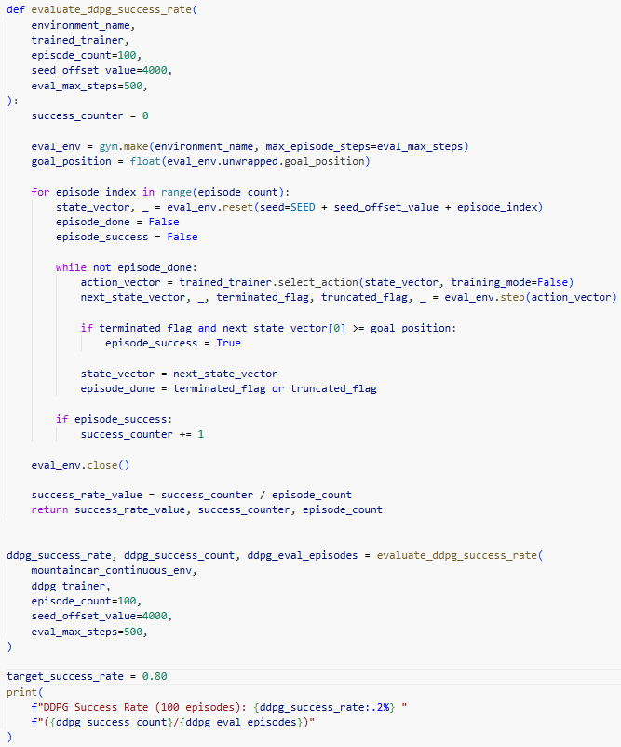
DDPG được điều chỉnh ở Câu 1 đã ổn và đủ để chạy được kết quả 100/100, chủ yếu do bước trainning sử dụng nhiễu OU Noise thay cho Gaussian.
Phân tích riêng lẻ: Gaussian Noise vs. OU Noise
- Gaussian Noise (Nhiễu trắng độc lập):
  - Cơ chế: Mỗi hành động được cộng thêm một giá trị ngẫu nhiên lấy từ phân phối chuẩn. Các giá trị này hoàn toàn độc lập giữa các bước thời gian (t và t+1).
  - Hạn chế: Trong môi trường vật lý, việc thay đổi hành động đột ngột và ngẫu nhiên liên tục tạo ra "nhiễu" làm triệt tiêu các thành phần mô-men xoắn cần thiết để tích lũy động năng, khiến agent không thể leo dốc hiệu quả.
- Ornstein-Uhlenbeck Noise (Nhiễu có tương quan):
  - Cơ chế: Sử dụng công thức hồi quy về giá trị trung bình (mean-reverting). Giá trị nhiễu ở bước sau phụ thuộc trực tiếp vào trạng thái nhiễu của bước trước đó.
  - Ưu điểm: Tạo ra chuỗi hành động trơn tru (smooth), mô phỏng quán tính, giúp agent duy trì các chuỗi lực đẩy ổn định – điều kiện tiên quyết để xe leo dốc.
Phần thay đổi mã nguồn:
Mục tiêu là biến agent từ trạng thái "rung lắc thiếu quán tính" sang "vận hành mượt mà". Thay đổi trong code bao gồm:
- Tích hợp State Memory: Khác với Gaussian (chỉ cần np.random.normal), OU Noise cần duy trì self.state để làm cơ sở cho bước tính toán kế tiếp.
- Tham số điều khiển: Bổ sung theta (tốc độ hồi quy) và sigma (biên độ nhiễu). Điều này cho phép kiểm soát "độ lì" của hành động thay vì chỉ kiểm soát "độ mạnh" của nhiễu.
Ngoài ra ta sử dụng tham số tau=0.005 để có sự ổn định và sigma của OU noise hay chính là exploration_noise=0.3 để khám phá vừa phải trong khi dần ổn định và hội tụ nhanh.

Câu 4: Đối với CartPole Environment, dựa trên các đoạn mã được cung cấp, hoàn thành các block code còn lại để tích hợp thuật toán PPO vào môi trường CartPole tại file Lab5.1-st.ipynb, Phần 3,4. Thực hiện thay đổi thông số Clip Ratio và GAE Lambda theo các kịch bản:

• clip ratio ∈ {0.05, 0.2, 0.5}

• gae lambda ∈ {0.5, 0.95, 0.99}

Thực hiện huấn luyện từng kịch bản trên từng thông số và báo cáo về: tốc độ học tập và khả năng cân bằng đối với thông số clip ratio ; Mức độ variance và bias đối với thông số gae lambda.
Rollout buffer cho PPO
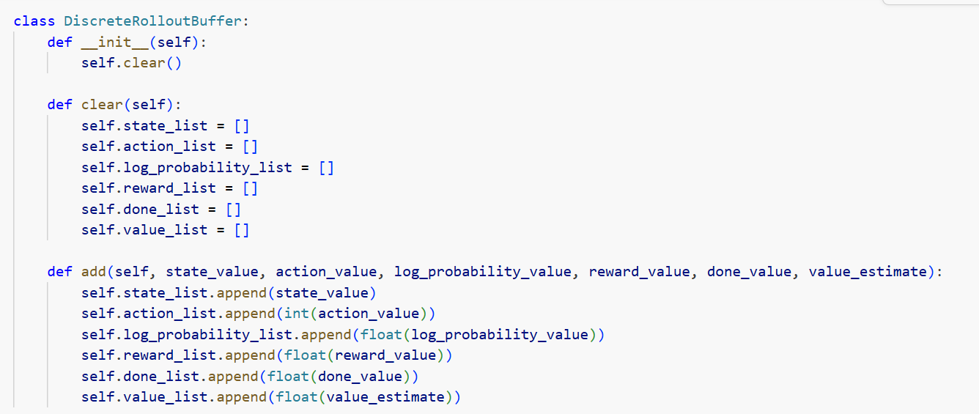
Giải thích:
- PPO là thuật toán on-policy nên phải lưu dữ liệu được sinh bởi policy hiện tại trước khi update.
- state_list và action_list lưu cặp trạng thái-hành động mà agent đã trải qua trong rollout.
- log_probability_list lưu log xác suất cũ của action. Đây là thành phần bắt buộc để tính ratio giữa policy mới và policy cũ.
- value_list lưu V(s) do critic dự đoán tại thời điểm thu thập rollout; reward_list và done_list dùng để tính GAE.
- clear() được gọi ở đầu mỗi epoch để đảm bảo mỗi lần update chỉ dùng batch rollout mới, đúng tinh thần on-policy của PPO.
Cấu trúc mạng Neuron của PPO
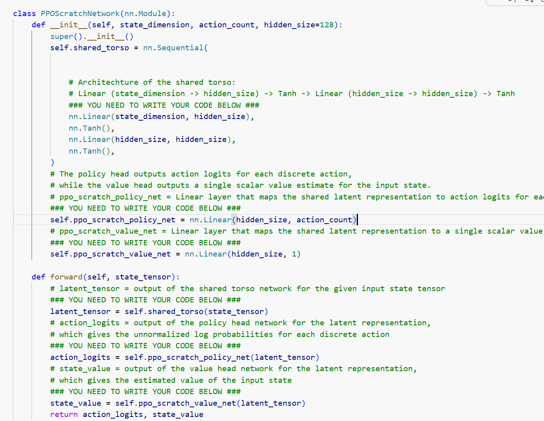
Giải thích:
Vì PPO sử dụng mạng actor critic nên ở đây ta sẽ thiết kế theo hướng 2 mạng neuron:
- shared_torso học biểu diễn chung từ state CartPole. Hai lớp Linear + Tanh phù hợp với input vector nhỏ và giúp output ổn định.
- ppo_scratch_policy_net là policy head, xuất logits cho 2 action của CartPole.
- ppo_scratch_value_net là value head, xuất một số V(s) cho critic.
Tính Generalized Advantage Estimation
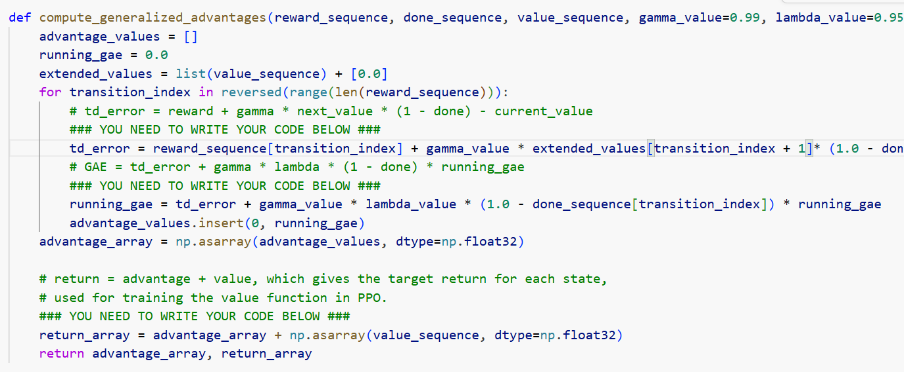
Giải thích:
- Hàm tính advantage theo GAE để giảm variance so với return Monte Carlo thuần.
- extended_values thêm 0.0 cuối chuỗi để có next_value cho transition cuối.
- td_error đo sai lệch giữa reward thực tế cộng giá trị bước sau với V(s) hiện tại.
- running_gae cộng dồn TD error theo gamma và lambda. lambda càng cao thì nhìn xa hơn nhưng variance cao hơn.
- return_array = advantage + value là target cho critic, còn advantage_array là trọng số cho policy loss.
PPOScratchTrainer
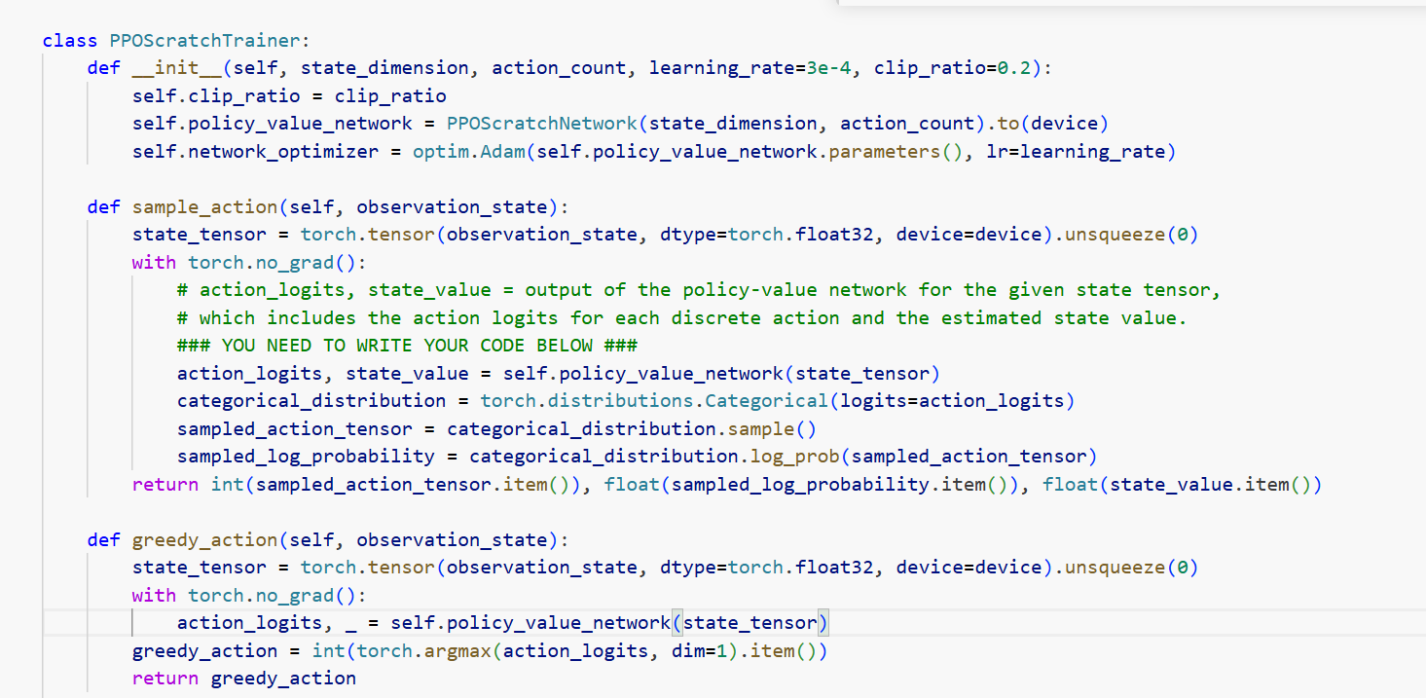
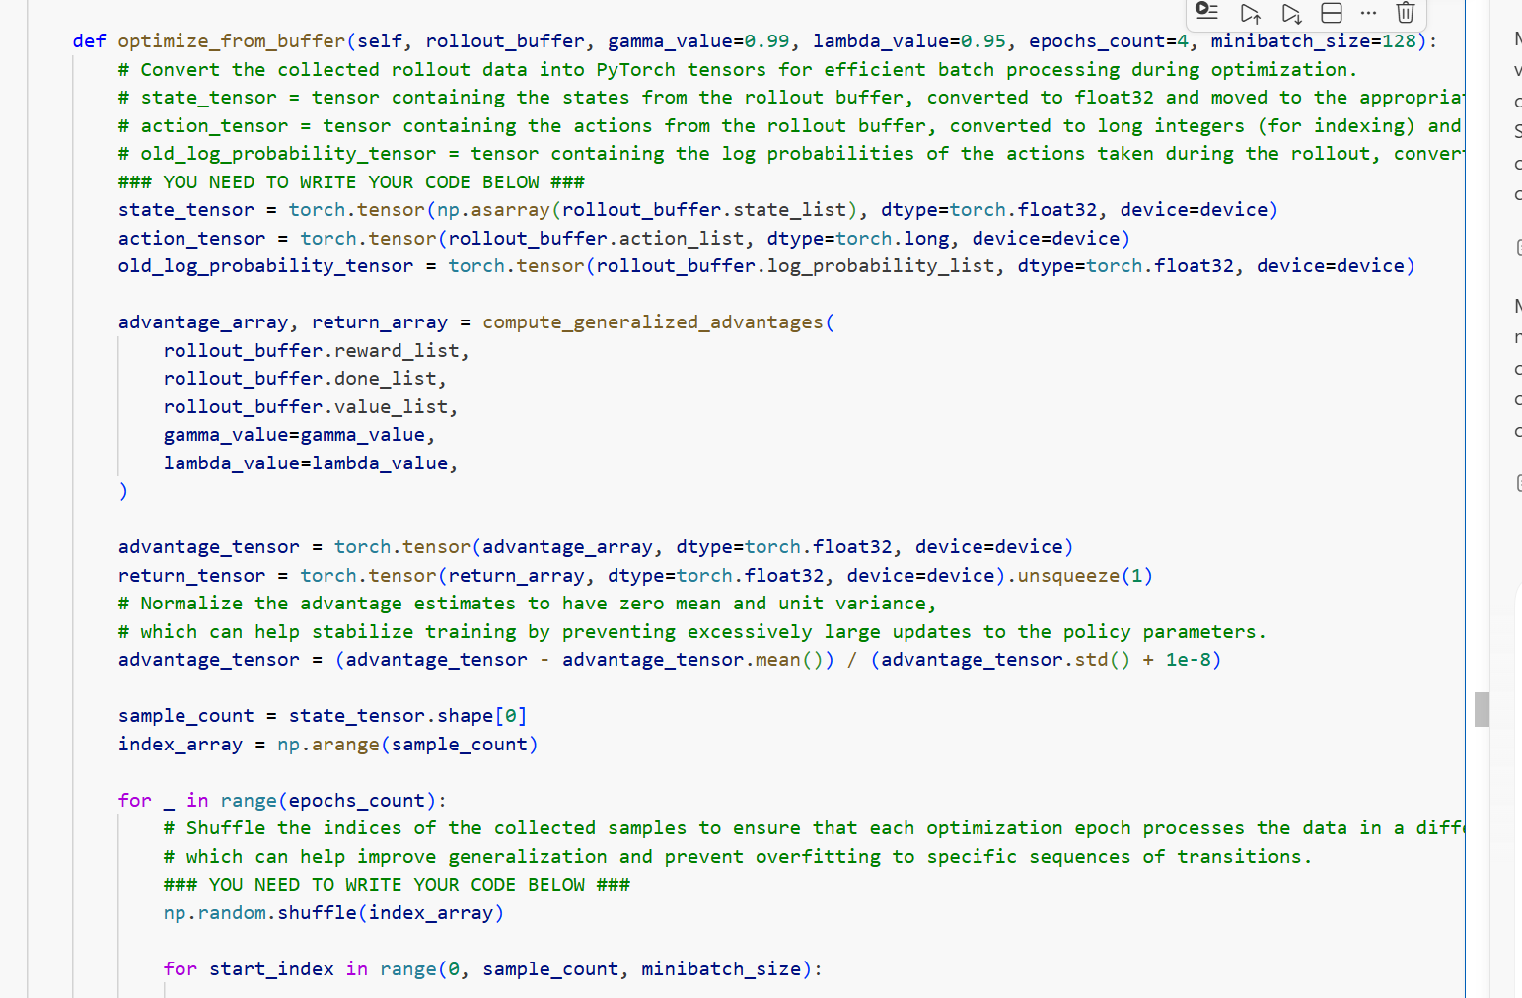
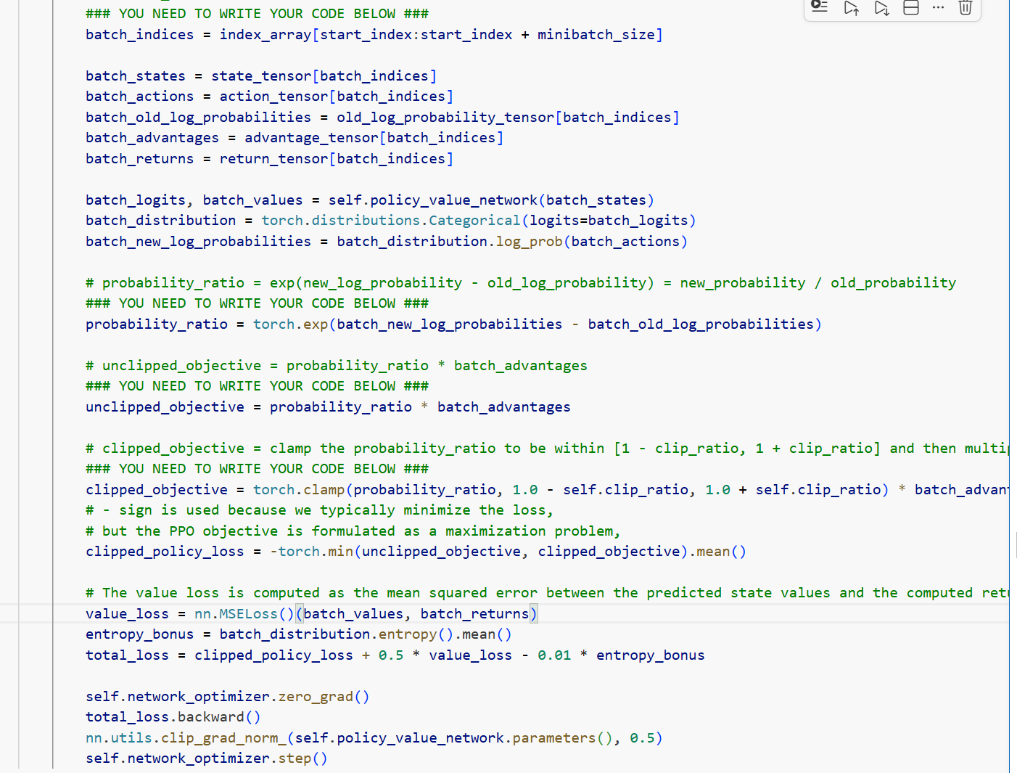
PPOScratchTrainer là lớp dùng để huấn luyện thuật toán PPO được tự hiện thực từ đầu. Lớp này không tạo môi trường, mà đóng vai trò kết nối giữa PPOScratchNetwork, dữ liệu rollout và công thức cập nhật PPO.
Các hàm có trong PPOScratchTrainer:
- __init__: trainer khởi tạo mạng actor-critic PPOScratchNetwork, optimizer Adam và tham số clip_ratio. Mạng này vừa sinh policy logits để chọn action, vừa dự đoán value của state.
- sample_action(): được dùng trong lúc train. Hàm nhận state từ môi trường, đưa qua network để lấy phân phối hành động Categorical, sau đó sample action. Đồng thời hàm trả về log_probability và value để lưu vào rollout buffer, vì PPO cần lại các giá trị này khi update.
- greedy_action(): được dùng khi đánh giá. Thay vì sample ngẫu nhiên, hàm chọn action có logit lớn nhất, giúp kết quả evaluation ổn định hơn.
- optimize_from_buffer(): là phần quan trọng nhất. Hàm lấy dữ liệu đã thu thập trong rollout buffer, tính advantage và return bằng GAE, chuẩn hóa advantage, rồi cập nhật network bằng PPO clipped objective. Cụ thể, nó so sánh xác suất policy mới với policy cũ qua ratio, sau đó dùng clip_ratio để giới hạn mức thay đổi policy.
Kết quả train PPO tự dựng
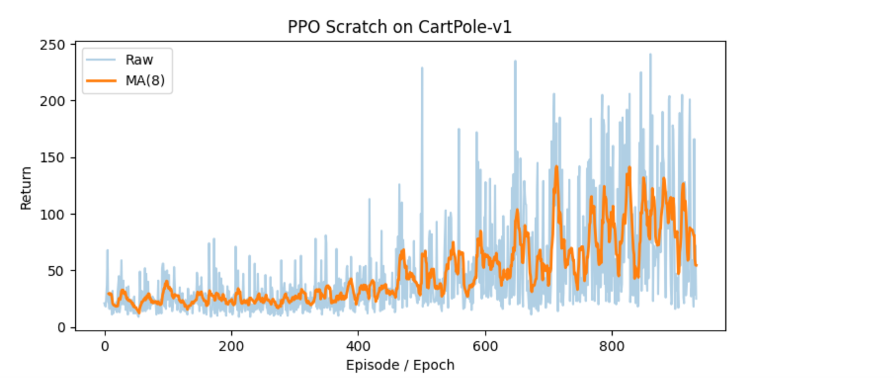
Phân tích:
- Kết quả huấn luyện PPO Scratch cho thấy agent đã bắt đầu học được cách điều khiển CartPole.
- Return ban đầu thấp, sau đó tăng dần và xuất hiện nhiều episode đạt trên 100-200 bước.
- Đường return còn dao động mạnh, moving average chưa ổn định và chưa tiến gần mức tối đa 500 của CartPole-v1.
-> mô hình PPO tự hiện thực đã học được chính sách tốt hơn ban đầu nhưng chưa hội tụ hoàn toàn.
So sánh với PPO của SB3 (baseline)
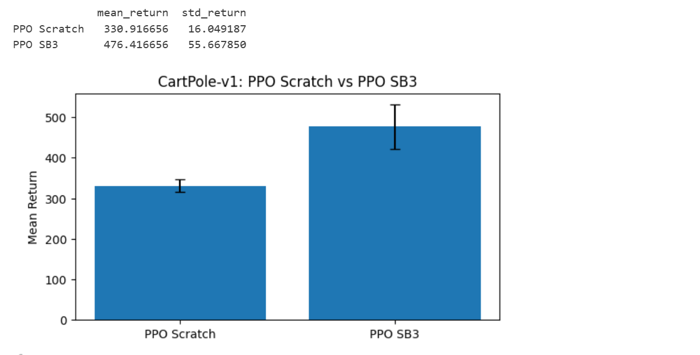
Phân tích:
- PPO tự hiện thực đã học được chính sách điều khiển CartPole tương đối tốt, nhưng vẫn chưa đạt chất lượng của thư viện Stable-Baselines3
- PPO SB3 có lợi thế vì được tối ưu nhiều chi tiết trong thuật toán và quá trình huấn luyện.
- PPO SB3 có độ lệch chuẩn lớn hơn cho thấy kết quả đánh giá dao động mạnh hơn.
-> PPO Scratch ổn định hơn nhưng chưa đủ mạnh, còn PPO SB3 đạt hiệu năng trung bình cao hơn nhưng biến động lớn hơn giữa các episode.
So sánh các trường hợp:
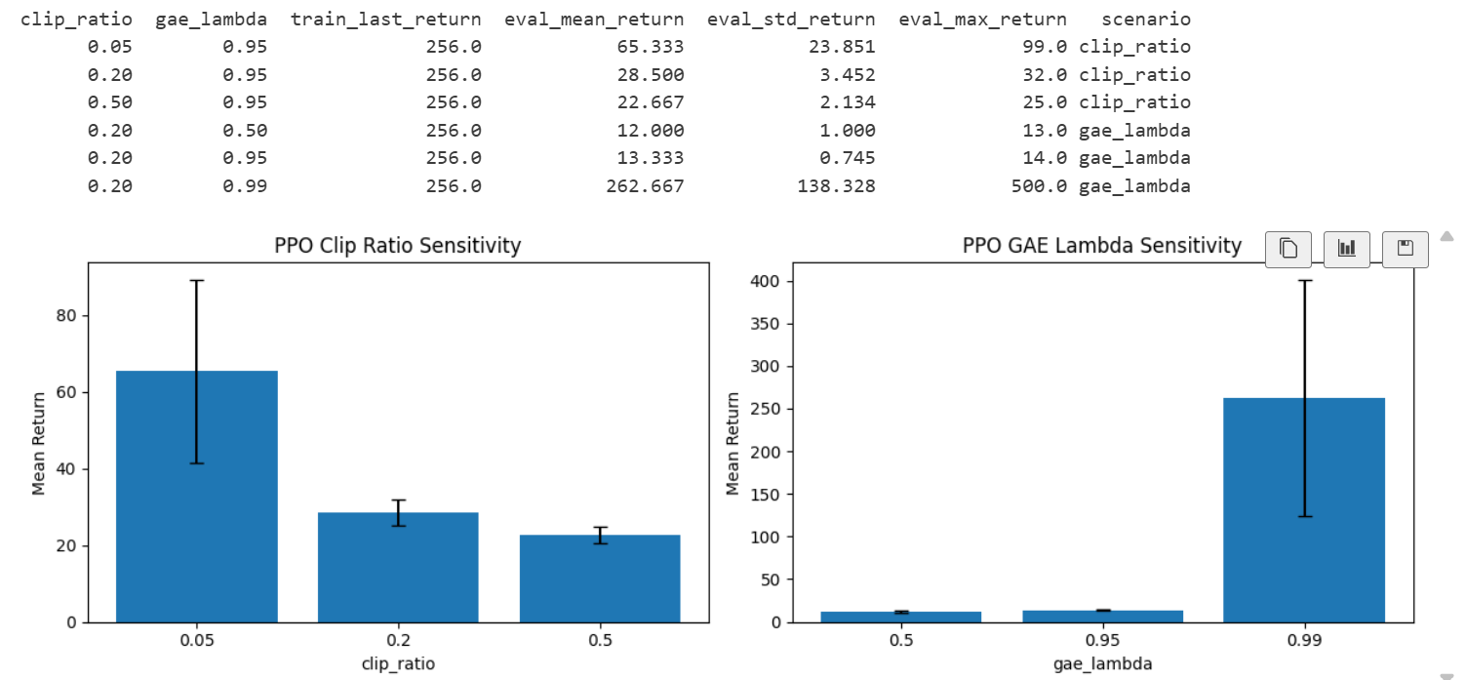
Phân tích:
- clip_ratio = 0.05 cho eval_mean_return cao nhất trong nhóm này.
- eval_mean_return giảm dần tỉ lệ nghịch với clip_ratio
- Điều này cho thấy trong lần chạy này, clip nhỏ hơn giúp PPO ổn định hơn.
- clip_ratio = 0.05 giới hạn update policy chặt hơn, nên tránh việc policy thay đổi quá mạnh sau mỗi lần update. Ngược lại, clip_ratio = 0.5 cho phép policy đổi quá nhiều, dễ làm quá trình học kém ổn định.
- gae_lambda = 0.99 cao hơn hẳn so so với thông số trong nhóm.
- Điều này cho thấy gae_lambda = 0.99 giúp advantage estimate dùng thông tin dài hạn hơn, phù hợp hơn với CartPole vì nhiệm vụ là giữ thăng bằng càng lâu càng tốt. Khi gae_lambda thấp, advantage thiên về ngắn hạn, có thể không đủ phản ánh lợi ích dài hạn của các action giúp cột đứng lâu hơn.

Câu 5: Đối với Edge Offloading Environment, thực hiện tích hợp thuật toán PPO đã xây dựng ở các nội dung trước và kết hợp với kết quả của A2C tại bài thực hành số 4 vào môi trường Edge Offloading đã xây dựng. Thực hiện đánh giá về độ ổn định của 2 thuật toán này trong quá trình huấn luyện thông qua reward curve, avg return, std return, max return,... hoặc các biểu đồ, thông số khác.

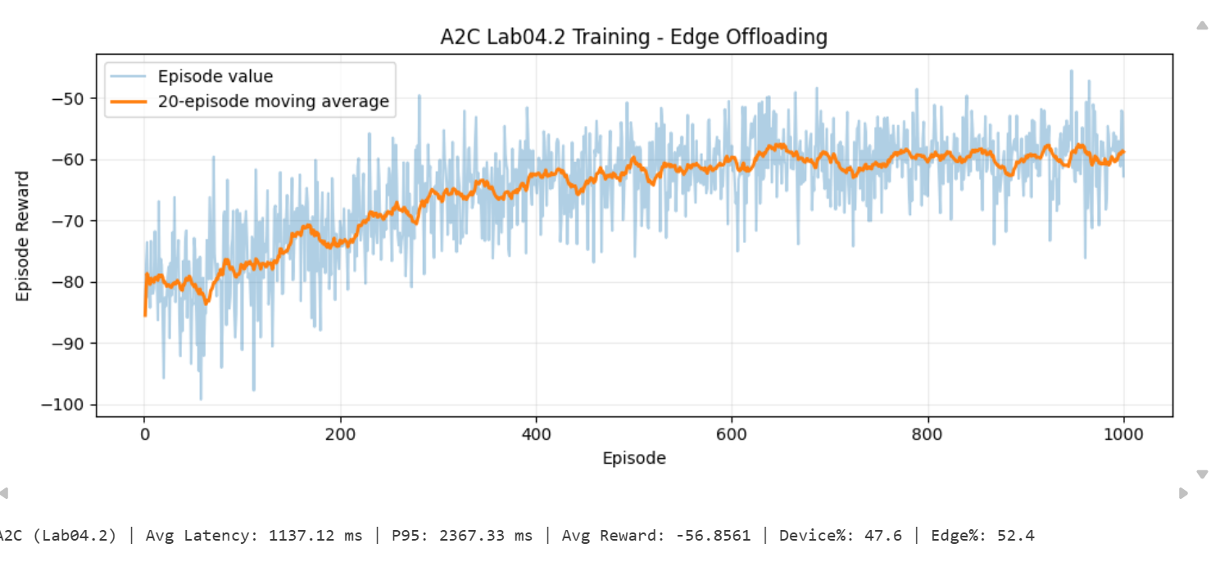
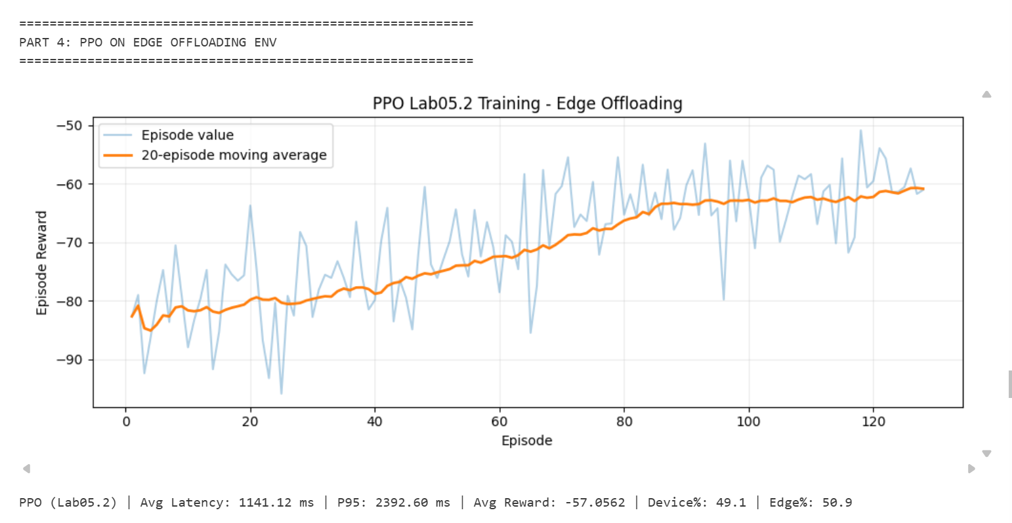
Phân tích:
- reward curve của cả hai thuật toán đều có xu hướng tăng từ khoảng -80 lên vùng -60.
- reward được định nghĩa âm theo latency, reward tăng nghĩa là thuật toán đang học được cách giảm độ trễ xử lý.
- A2C được huấn luyện trong nhiều episode hơn nên đường moving average tăng dần và ổn định quanh -60 ở giai đoạn cuối.
- PPO cũng có xu hướng học tương tự, dù số episode ít hơn, và moving average tiến gần vùng kết quả của A2C.
- Kết quả đánh giá cuối cho thấy A2C nhỉnh hơn PPO nhưng khoảng cách gần nhau. Cả A2C và PPO đều chọn Device/Edge với tỷ lệ gần cân bằng, chứng tỏ policy đã học được cách ra quyết định phụ thuộc vào trạng thái thay vì chọn cố định một phía.

Câu 6: Trên các policy đã xây dựng: Random, Device-only, Edge-only và Greedy latency. Vẽ bảng và tiến hành so sánh, đánh giá các thông số: Avg Latency, P95 Latency, Avg Reward, Device % / Edge % và Gap to Greedy. Bạn có nhận xét gì khi so sánh giá giữa PPO và các policy này.

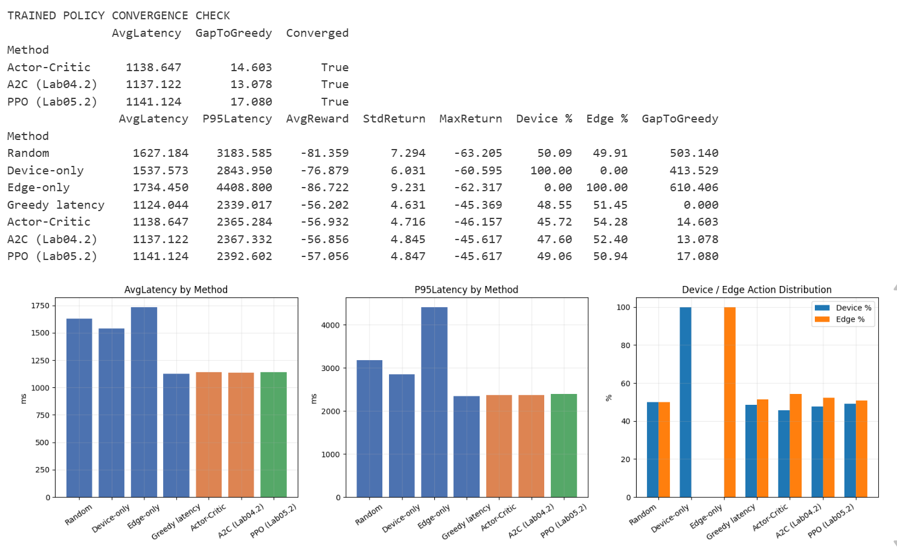
Phân tích:
- Greedy latency thấp nhất với AvgLatency = 1124.044 ms vì nó tính trực tiếp latency_device và latency_edge trên state hiện tại.
- Actor-Critic, A2C và PPO đều có GapToGreedy dương nhỏ hơn 25 ms, nên qua convergence gate.
- Tỷ lệ Device/Edge của policy học được gần Greedy, cho thấy agent học được ranh giới quyết định offloading thay vì chọn cố định một hành động.

